

Développement d’une application web pour améliorer l’expérience musicale:

MOODY

***Porteurs du projet:***

*Houssem Eddin Marzouk Mohammed Aziz Rajhi Heni Jbali*

*Hamza Jouini*

*Date: April 22, 2024*

**

***Directeur de recherche:***

*Dr Ferdouse janhani*

Remerciement

**Au terme de ce projet, nous tenons à exprimer notre profonde gratitude envers les membres du département et nos enseignants à l’Institut Supérieur des Technologies de l’Information et des Communications de Borj Cedria, dont le soutien a joué un rôle crucial dans notre réussite.**

**Nous adressons nos remerciements les plus chaleureux à Dr. Ferdouse Janhani, notre professeur de conception web, pour sa disponibilité et sa bienveillance exceptionnelles. Il a été pour nous un privilège de travailler sous sa direction. Ses conseils éclairés et son accompagnement attentif nous ont été extrêmement bénéfiques à chaque phase du projet. Sa constante sympathie et son sourire ont renforcé notre motivation et ont grandement contribué à l'aboutissement de notre travail.**

**Nous exprimons aussi notre gratitude envers tous ceux qui ont, de près ou de loin, participé à ce projet. Leur appui et leur collaboration ont été fondamentaux.**

**Veuillez agréer, chers professeurs et collaborateurs, l’assurance de notre respectueuse considération.**

**Cordialement,**

***Introduction Général***

***La musique transcende la simple succession de notes harmoniques;***

***elle est une expression profonde de l'âme humaine et un élément fondamental de notre vie. Depuis l'aube de l'histoire humaine, la musique a toujours occupé une place centrale dans toutes les sociétés, franchissant les frontières linguistiques et culturelles pour véhiculer des émotions universelles.***

***Elle représente un langage d'émotion pure, ayant le pouvoir de nous emmener dans nos mondes intérieurs, de nous accompagner dans les moments forts de notre existence et de tisser des liens indéfectibles entre les êtres.***

**Spécification des besoins**

***Introduction:***

Notre application offre une multitude de possibilités pour que la musique accompagne chaque moment de la vie. En per- mettant également aux utilisateurs de télécharger et d’ajouter leurs chansons préférées à leur liste de lecture, nous offrons une expérience musicale immersive et personnalisée qui célèbre la diversité des émotions humaines.

***Identification des besoins non fonctionnels :***

Une exigence fonctionnelle est un besoin spécifiant une action que le système doit être capable d’effectuer, sans tenir compte de contraintes physiques. Il s’agit d’une exigence du point de vue de l’utilisateur. Notre système permet :

|  |  |
| --- | --- |
| Besoin | Définition |
| Performance | La plateforme doit être capable de générer et de diffuser rapidement les chansons personnalisées, même lorsqu'il y a un grand nombre d'utilisateurs simultanés. |
| Sécurité | Les données personnelles des utilisateurs et leurs préférences musicales doivent être sécurisées et protégées contre tout accès non autorisé. |
| Compatibilité | La plateforme doit être compatible avec différents appareils et navigateurs web pour garantir une expérience utilisateur optimale. |
| Evolutivité | La plateforme doit être conçue de manière à pouvoir être facilement étendue et mise à jour pour inclure de nouvelles fonctionnalités à l'avenir. |
| Convivialité | L'interface utilisateur doit être intuitive et conviviale, permettant aux utilisateurs de naviguer facilement et de trouver rapidement ce qu'ils recherchent. |
| Qualité Audio | La qualité audio de la musique diffusée doit . être élevée pour offrir une expérience d'écoute agréable aux utilisateurs. |

***Identification des besoins fonctionnels :***

Notre site permet de :

* + - * + S’inscrire
        + Se connecter
        + Consulter musique
        + Abonner
        + Gérer musique (artiste)
        + Gérer musique (admin)
        + Gérer musique (admin)
        + Gérer Client
        + Gérer client
        + Donner Avis
        + Ecouter musique

***Environnement logiciels :***



Angular est un framework JavaScript open source côté client qui

permet de réaliser des applications monopages. Il est basé sur le

concept de l’architecture MVC (Model View Controller) à fin de

séparer les données, les vues et les différentes actions que l’on

peut effectuer. Le code source d’Angular est écrit en TypeScript.[5] Figure 1.3 – Logo Angular

PHP est un langage de script  
côté serveur largement utilisé et  
open source pour le développe-  
ment web. Il simplifie la créa-  
tion de sites web dynamiques  
avec des fonctionnalités telles  
que l’intégration de bases de  
données, des bibliothèques et  
une prise en charge multiplate-  
forme. Il permet des applica-  
:tions web évolutives et efficaces, Figure 1.4 – Logo PHP  
gérant les formulaires, les ses-  
sions, l’authentification et les in-  
teractions avec les bases de don-  
nées.[6]



MySQL est un système de  
gestion de base de données  
relationnelle (SGBDR) open  
source qui permet aux utilisa-  
teurs d’interagir avec des bases  
de données soit directement en  
utilisant SQL, soit plus souvent  
avec d’autres programmes pour  
mettre en œuvre des applications Figure 1.5 – Logo MySQL  
qui nécessitent des capacités de  
base de données relationnelles.[7]

Visual Studio Code est l’éditeur  
de code source de Microsoft pour  
tous les systèmes d’exploitation  
existants. Il est considéré  
comme l’outil d’environnement  
de développement le plus popu-  
laire en raison des fonctionnalités  
qu’il offre gratuitement, telles  
que l’achèvement intelligent du   
code, les extraits de code, le   
débogage, Git intégré, etc.[8] Figure 1.6 – Logo Visual Studio Code

C’est un outil d’ingénierie logi-  
cielle pour la modélisation de  
systèmes utilisant le langage de  
modélisation unifié (UML), ainsi  
que le langage de modélisation  
des systèmes (SysML) et les  
notations de modélisation clas-  
siques.[9] Figure 1.7 – Logo StarUml

  
  
XAMPP est un package de stack  
de serveur web multiplateforme,  
libre et open-source, qui contient  
le serveur HTTP Apache, la base  
de données MariaDB et des in-  
terprètes pour les scripts PHP  
et Perl. Il facilite le processus  
de transition d’un serveur local  
pour les tests à un serveur en Figure 1.7 – Logo Xampp

direct.[10]

***Diagramme de Cas d'utilisation:***

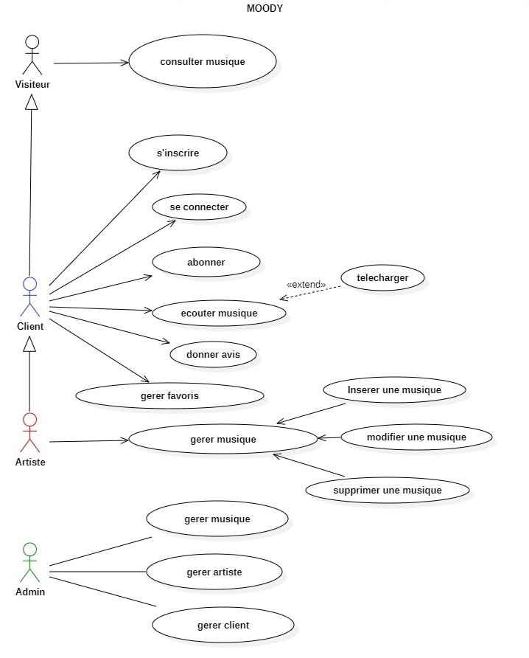

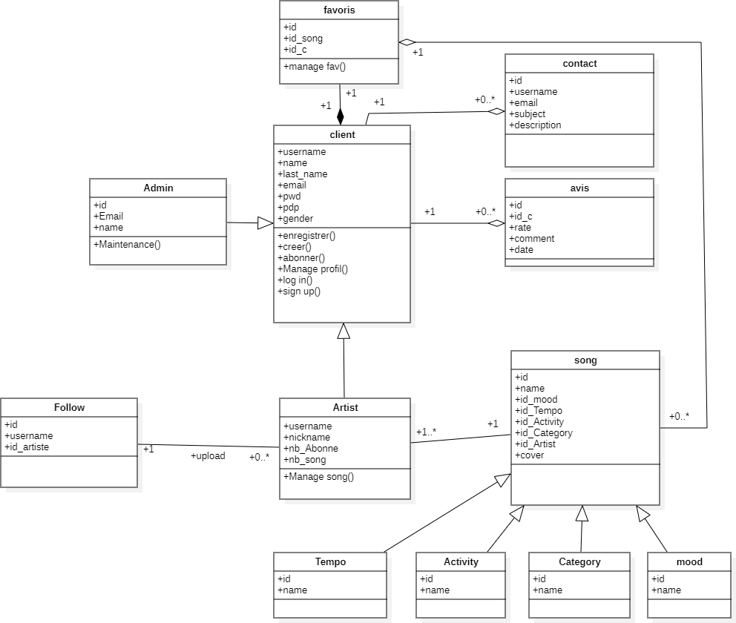***Diagramme de classe Globale:***

Diagramme de classe de « Moody »

***Conclution Génerale:***

***À la conclusion de ce projet, il est évident que nous avons saisi une oppor- tunité significative de combler le fossé entre les connaissances théoriques et l’application pratique dans le domaine du développement web. À***

***travers cette entreprise, nous avons assumé des responsabilités critiques, renforçant ainsi notre compétence à la fois dans la mise en œuvre pra- tique et les concepts théoriques.***

***Notre engagement dans ce projet de site web a été extrêmement béné- fique, servant de plateforme pour perfectionner nos compétences en MySQL, Java, PHP et Angular. D’un point de vue technique, ce projet a facilité notre intégration sans heurts dans le paysage professionnel du développe- ment web.***

***En regardant vers l’avenir, notre projet de site web reste dynamique et ouvert à l’évolution. Nous envisageons des améliorations futures telles que l’intégration d’une passerelle de paiement pour des transactions sans heurts et l’intégration des médias sociaux pour améliorer l’engagement des utilisateurs et élargir la portée de notre plateforme.***